Сарманаев Василь Исмагилевич
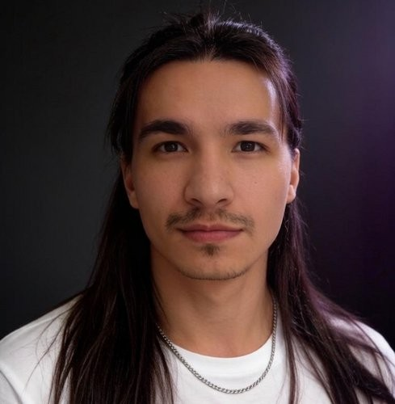

Мужчина, 32 года, родился 25 июня 1994

+7 (951) 9496450 — предпочитаемый способ связи • Telegram SarvasGameDesign@gmail.com

Проживает: Пермь
Гражданство: Россия, есть разрешение на работу: Россия
Готов работать удалённо: Другие регионы, готов к редким командировкам

Желаемая должность и зарплата
Геймдизайнер
Специализации:
— Гейм-дизайнер
Тип занятости: полная занятость, частичная занятость, проектная работа/разовое задание
Формат работы: удалённо
Желательное время в пути до работы: не более часа

Опыт работы — 4 года 1 месяц

Апрель 2025 —
Декабрь 2025
9 месяцев
RixGames
Гейм-дизайнер
Спроектировал геймдизайн кроссплатформенного мидкорного баттлера "Трон Мидгарда" (https://ok.ru/game/dragonthrone):
- Модернизировал видение игры
- Подобрал и деконструировал референсные игры
- Сформировал новую мета-игру
- Спроектировал игровые системы: хар-ки, архетипы, скиллы, прокачка и пр.
- Рассчитал и настроил баланс боёвки, экономики и монетизации
- Скорректировал визуал UI-элементов и окон
- Составил ГДД.


Март 2023 —
Октябрь 2025
2 года 8 месяцев
Фриланс
tinyurl.com/Portfolio-SarvasGD
Гейм-дизайнер
Проекты:
- Iron Frontier – PC roguelike RTS
- Отзвуки серебряного ветра – настольная космическая стратегия
- Chaffer – EdTech-платформа по программе MBA
- Battle Ships – мобильный сессионный морской PvP-симулятор
- Space Troopers TD – мобильный мидкорный Hero Defence.

Результаты:
- Продакт-менеджмент: сформировал видение продукта, спланировал задачи и бюджет, подготовил роадмап, концепт и ГДД
- Бенчмаркинг: составил референсную базу, деконструировал ключевые игры
- Игровые системы: спроектировал параметры, навыки, классы, архетипы, прокачку и боёвку
- Мета-гейм: разработал игровые циклы, потоки ресурсов, активности и прогрессии

  - Баланс: рассчитал и настроил боёвку, экономику и монетизацию
  - UX/UI-дизайн: собрал UI-элементы, макеты, схемы и интерактивные прототипы в Figma
  - Техническая реализация: подготовил и протестировал игровой контент в Unity (префабы,
анимации).

Сентябрь 2022 —
Декабрь 2022
4 месяца
L2L Games
girand.cheshiretail.ru
Гейм-дизайнер
Разрабатывал кроссплатформенный баттлер Girand: in lost city (https://girand.cheshiretail.ru) (проект закрыт):
- Сформировал версию мета-игры
- Спроектировал первичную версию боевой системы: хар-ки, классы, архетипы персонажей, скиллы, прокачка и пр.
- Рассчитал начальный баланс экономики и боёвки
- Подготовил мокапы для кор-геймплея и системы прокачки
- Участвовал в выработке визуального стиля контента
- Корректировал гитбук проекта
- Участвовал в разработке модели монетизации и токеномики
- Вёл гдд.

Апрель 2022 —
Май 2022
2 месяца
Dark Crystal Games
darkcrystalgames.com
Гейм-дизайнер
До закрытия компании, участвовал в разработке тактической cRPG Encased (https://encasedgame.com) и неанонсированного мидкорного баттлера:
- Анализ игры
- Разработка игровых систем
- Баланс игровой экономики и боёвки
- Ведение проектной документации
- UX/UI-дизайн.

Июнь 2021 —
Февраль 2022
9 месяцев
Entropy Games
Пермь, entropy-games.com
Гейм-дизайнер
Разработал расширенную версию мобильного мидкорного баттлера "Stellar Wind Idle" (https://tinyurl.com/Stellar-Wind):
- Разработал новое видение игры
- Провёл мониторинг рынка игр и составил референсную базу
- Деконструировал референсные игры
- Выстроил мета-игру
- Спроектировал игровые системы
- Внёс усовершенствования в кор-геймплей
- Рассчитал баланс экономики
- Описал систему монетизации
- Сформировал UX/UI-дизайн
- Подготовил проектную документацию.

Образование Неоконченное высшее
2016 ПГНИУ

Неоконченное высшее
Физический, Радиофизика

Повышение квалификации, курсы
2023 Intro Продюсирование
XYZ School, Продюсирование

2022 Геймдизайн: как делать игры, которые нравятся и приносят деньги
Devtodev, Геймдизайн

2016 Геймдизайн: по ту сторону игры
"Wargaming" на площадке "Универсариума", Геймдизайн

2016 Геймдизайн для сочувствующих
Информационный IT портал "loftblog", Геймдизайн

Электронные сертификаты
2022 Онлайн-курс Devtodev "Геймдизайн: как делать игры, которые нравятся и приносят деньги"

Навыки
Знание языков Русский — Родной
Английский — B1 — Средний

Навыки Работа в команде Креативность Аналитическое мышление
Знание высшей математики и теории вероятности Тайм-менеджмент
MS Office Google Docs Atlassian Основы программирования на С++
Unity Version Control System Task tracking system Figma
Adobe Photoshop UI/UX Design Level Design System Design
Balance Design Game Design GDD Разработка технических заданий
Core gameplay Meta game Concept Design Фичедрайвинг Генерация идей QA/QC AI System Design Promt Engineering
AI Integration

Дополнительная информация
Обо мне Я более четырёх лет профессионально занимаюсь разработкой игр, с детства увлекаюсь играми и уже давно гейм-дизайном: прохожу курсы, читаю статьи, смотрю видео, слушаю подкасты, решаю практические задачи, экспериментирую в игровых редакторах, слежу за рынком мобильных и компьютерных игр, анализирую сыгранные игры - подмечая, что в них можно было бы улучшить, какие есть интересные фичи и игровые механики, которые можно
было бы использовать для разработки игр в похожем жанре, идеи и наблюдения, возникающие в процессе и т.п. В общем, стараюсь аккумулировать и систематизировать знания, игровой опыт и идеи в области разработки игр, дабы использовать их в разработке будущих проектов.

Хочу присоединиться к интересному проекту, в котором можно было бы реализовать свою тягу к творческой деятельности, любовь к играм, наработанный опыт, накопленные кейсы и идеи.

Моё портфолио - https://tinyurl.com/Portfolio-SarvasGD

Доп. инфо:
До работы гейм-дизайнером 4 года работал Инженером в компании RSS Engineering, где занимался следующими задачами:
  - Разработка проектной документации
  - Заполнение баз данных
  - Расчёт смет ведомостей работ и материалов для коммерческого отдела компании
  - Монтажные и пусконаладочные работы
- Техническое сопровождение проектов.

